Министерство науки и высшего образования Российской Федерации
Федеральное государственное бюджетное образовательное учреждение высшего образования
«Елецкий государственный университет им. И.А. Бунина»

ПРОГРАММА ВСТУПИТЕЛЬНОГО ИСПЫТАНИЯ ТВОРЧЕСКОЙ НАПРАВЛЕННОСТИ «ГРАФИКА»
для поступающих на обучение по направлению подготовки
54.03.01 Дизайн

Елец-2024

Программа вступительного испытания «Графика» в ФГБОУ ВО «Елецкий государственный университет им. И.А. Бунина» составлена на основе Федерального государственного образовательного стандарта высшего образования и конкретизирует содержание вступительного испытания, условия выполнения задания по графическому изображению объектов, требования к уровню подготовки абитуриентов.
Вступительное испытание «Графика» предназначено для выявления художественного опыта абитуриентов, необходимого в профессиональной подготовке будущего дизайнера.
Вступительное испытание «Графика» позволит оценить способности абитуриента в конструктивном построении, объемно-пластическом моделировании предметной формы средствами рисунка, художественной или проектной графики, выявить уровень художественной культуры и профессиональной мотивации.
- Содержание программы

1.2. Основные требования, предъявляемые при сдаче вступительного испытания "Графика" по направлению 54.03.01 Дизайн, (Брендинг и мода)
-знание и осмысление теории изобразительного искусства, основ конструктивного построения предметов на плоскости, законов перспективы и распределения светотени на поверхности предмета;
-использование теоретических знаний в практике креативной изобразительной деятельности (стилизации и трансформации реальных объектов);
-знание теоретических основ композиции и правил пропорционального построения предметов;
-умение работать с натуры и по представлению;
- владение графическими средствами выразительности;
- способность к техническому совершенству исполнения, образности мышления, оригинальности и новизне;
- понимание законов формообразования и их применение в современном изобразительном искусстве, дизайне и проектной графике.
Поступающие должны уметь грамотно компоновать предметы на плоскости, соблюдать пропорциональные отношения внутри предметов и между ними, работать различными графическими материалами, сравнивать, анализировать, делать выводы, обобщать результаты творческого испытания.
Важный критерий оценки практической деятельности поступающего - грамотное и аккуратное представление готовых работ. Основой успешной сдачи вступительного творческого испытания является умение применять на практике теорию и технику изобразительного искусства.

- Организация вступительного испытания по направлению 54.03.01 Дизайн (Брендинг и мода)
Вступительное испытание по направлению 54.03.01 Дизайн, (Брендинг и мода) проводится в виде творческого конкурса, состоящего из профессионального экзамена, который оценивается по 100-балльной шкале.
Максимальная оценка – 100 баллов. Минимальная оценка – 45 баллов.
Полученные за задание №1 и задание №2 баллы суммируются.
Задание №1 включает:
- рисунок натюрморта из геометрических тел (см. фото).
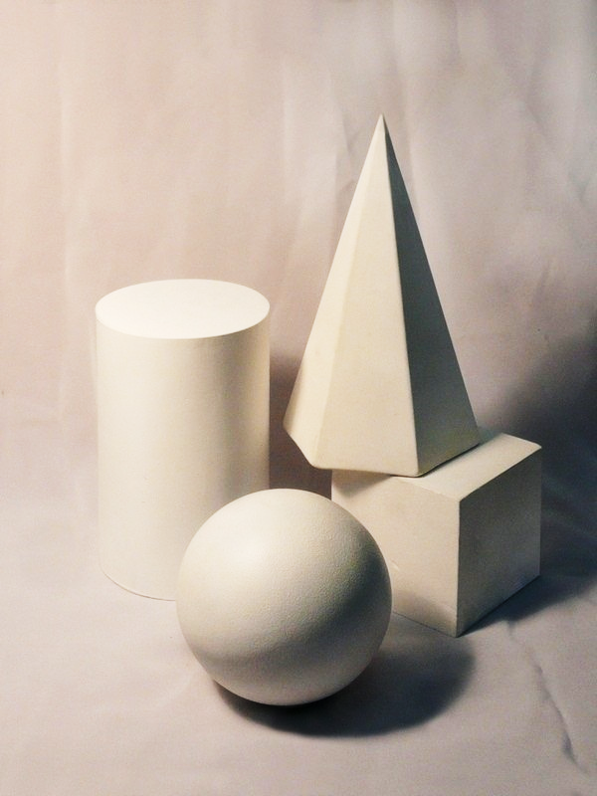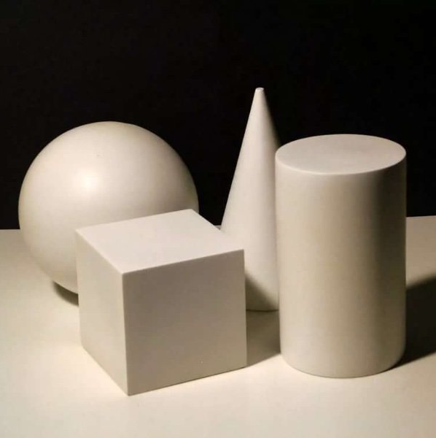
Рисунок выполняется с натуры в аудитории, или, при введении особого положения (чрезвычайная ситуация, самоизоляция, карантин и др.), по вариантам на основе высланных поступающему материалов в режиме онлайн.
Размер ватмана – А3.
Время выполнения задания - 2 академических часа.
Работы поступающих оцениваются в соответствии с основными требованиями, предъявляемыми при сдаче вступительного испытания по направлению 54.03.01 Дизайн (Брендинг и мода), изложенными во 2-ом разделе данной программы и в соответствии с утвержденной шкалой.

Оценочная шкала вступительного испытания
Баллы | Задание №1. Рисунок
0-20 | Значительные ошибки при выполнении схематичного построения предметов по правилам композиции; отсутствие знания основных законов линейной перспективы; неумение анализировать форму предмета и выполнять конструктивное построение; значительное нарушение пропорциональных соотношений в изображаемых предметах и между ними; неумение выполнять тоновую растяжку; отсутствие в работе этапа обобщения изображения; низкий уровень владения графическими материалами
21-30 | Выполнение схематичного построения предметов по правилам композиции; применение на практике некоторых законов линейной перспективы; недостаточность навыков выполнения конструктивного построения; определение пропорциональных соотношений в изображаемых предметах; распределение светотени на поверхности предметов с целью выявления объемов; умение обобщать изображение; достаточный уровень владения графическими материалами
31-40 | Грамотная разметка листа и выполнение схематичного построения по правилам композиции; применение на практике некоторых законов линейной перспективы; умение выполнять конструктивное построение, передающее форму предмета; определение пропорциональных соотношений в изображаемых предметах и между ними; распределение светотени на поверхности предметов с целью выявления объемов; умение обобщать изображение; средний уровень владения графическими материалами
41-50 | Грамотная разметка листа и выполнение схематичного построения по правилам композиции; применение на практике основных законов линейной перспективы; умение анализировать форму предмета и выполнять конструктивное построение; определение пропорциональных соотношений в изображаемых предметах и между ними; распределение светотени на поверхности предметов с целью выявления объемов; умение обобщать изображение; высокий уровень владения графическими материалами
Задание №2 включает:
– эскиз логотипа образовательной организации (предприятия, творческого объединения, спортивного клуба, учреждения культуры и искусства и др.
Эскиз выполняется в аудитории, или, при введении особого положения (чрезвычайная ситуация, самоизоляция, карантин и др.), по вариантам на основе высланных поступающему материалов в режиме онлайн.
Размер ватмана – А3.
Время выполнения задания - 2 академических часа.
Работы поступающих оцениваются в соответствии с основными требованиями, предъявляемыми при сдаче вступительного испытания по направлению 54.03.01 Дизайн (Брендинг и мода), изложенными во 2-ом разделе данной программы и в соответствии с утвержденной шкалой.
Оценочная шкала вступительного испытания
Баллы | Задание №2. Художественная (проектная) графика
0-25 | Значительные ошибки при выполнении построения; незнание правил композиции; отсутствие знания основных законов проектирования, цветоведения и колористики; неумение анализировать форму предмета и выполнять стилизацию (трансформацию); значительное нарушение пропорциональных соотношений между элементами логотипа; неумение соотносить шрифтовую и изобразительную части; отсутствие в работе этапа обобщения изображения; низкий уровень владения графическими материалами
26-34 | Выполнение построения предметов по правилам композиции; применение на практике некоторых законов проектирования, цветоведения и колористики; недостаточность навыков выполнения пропорциональных соотношений в изображаемых элементах; фрагментарное соотношение шрифтовой и изобразительной частей логотипа; умение обобщать изображение; достаточный уровень владения графическими материалами
33-41 | Грамотная разметка листа и выполнение построения по правилам композиции; применение на практике некоторых законов проектирования, цветоведения и колористики; умение выполнять стилизацию (трансформацию), передающую форму предмета; определение пропорциональных соотношений между элементами логотипа; способность соотносить шрифтовую и изобразительную части; умение обобщать изображение; средний уровень владения графическими материалами
42-50 | Грамотная разметка листа и выполнение построения по правилам композиции; применение на практике основных законов проектирования, цветоведения и колористики; умение анализировать форму предмета и выполнять ее стилизацию (трансформацию); определение пропорциональных соотношений между элементами логотипа; способность соотносить шрифтовую и изобразительную части; умение обобщать изображение; высокий уровень владения графическими материалами

3. Образец контрольно-измерительных материалов

Профессиональное испытание
Задание №1. Рисунок

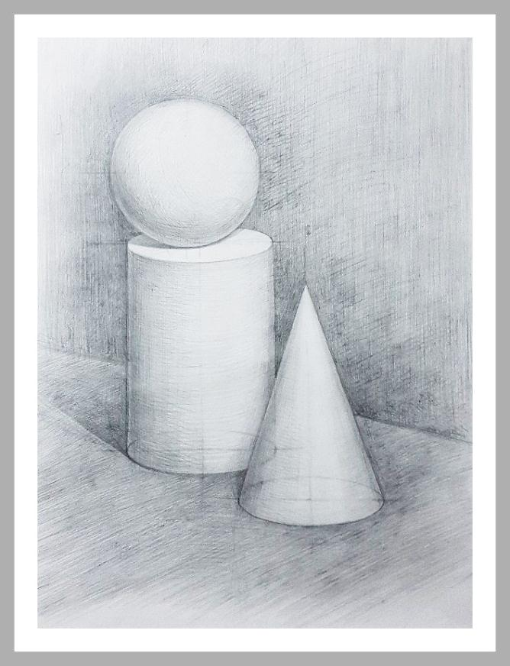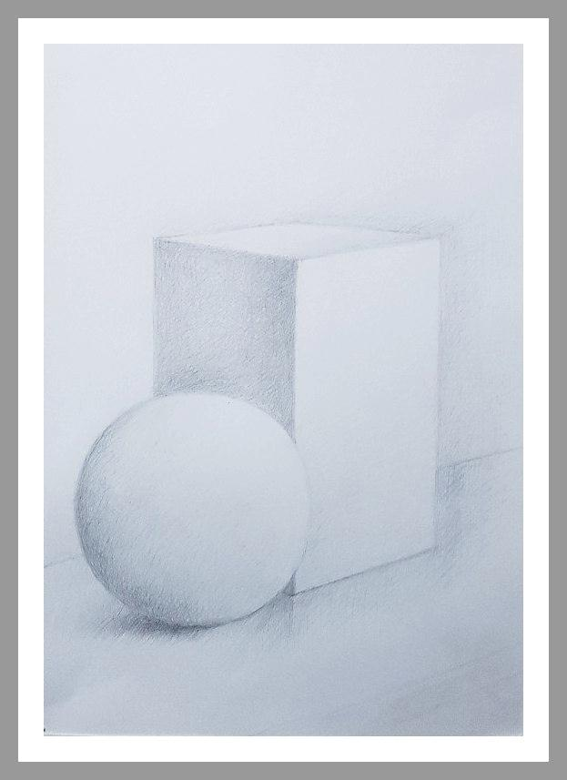

Задание №2. Художественная (проектная) графика
4. Список литературы
- Академический рисунок / Министерство культуры Российской Федерации, Кемеровский государственный университет культуры и искусств, Институт визуальных искусств, Кафедра дизайна. – Кемерово : Кемеровский государственный университет культуры и искусств (КемГУКИ), 2015. – 120 с. : ил. – Режим доступа: по подписке. – URL: http://biblioclub.ru/index.php?page=book&id=438395 (дата обращения: 26.04.2021). – Библиогр. в кн. – Текст : электронный
- Воронова, И.В. Пропедевтика / И.В. Воронова ; Министерство культуры Российской Федерации, Кемеровский государственный институт культуры, Институт визуальных искусств, Кафедра декоративно-прикладного искусства. – Кемерово : Кемеровский государственный институт культуры (КемГИК), 2017. – 120 с. – URL: http://biblioclub.ru/index.php?page=book&id=487732 (дата обращения: 26.12.2023).
- Даглдиян, К.Т. Абстрактная композиция: основы теории и практические методы творчества в абстрактной живописи и скульптуре : учебное пособие : [16+] / К.Т. Даглдиян, Б.А. Поливода. – Москва : Владос, 2018. – 225 с. – URL: http://biblioclub.ru/index.php?page=book&id=486086 (дата обращения: 14.12.2023).
- Казарин, С.Н. Академический рисунок / С.Н. Казарин ; Министерство культуры Российской Федерации, Кемеровский государственный институт культуры, Институт визуальных искусств, Кафедра дизайна. – Кемерово : Кемеровский государственный институт культуры (КемГИК), 2017. – 142 с. : ил. – Режим доступа: по подписке. – URL: http://biblioclub.ru/index.php?page=book&id=487671 (дата обращения: 26.04.2021). – ISBN 978-5-8154-0383-3 . – Текст : электронный.
- Клещев, О.И. Типографика : учебное пособие / О.И. Клещев ; Уральская государственная архитектурно-художественная академия. – Екатеринбург: Архитектон, 2016. – 172 с.: схем., ил. – URL: http://biblioclub.ru/index.php?page=book&id=455452 (дата обращения: 26.12.2023).
- Ли, Н.Г. Рисунок. Основы учебного академического рисунка [Текст] / Н.Г. Ли. - М.: Изд-во Эксмо, 2015. – 480 с.
- Ломакин, М. О. Декоративный рисунок : учебное пособие: М.О. Ломакин ; Высшая школа народных искусств (институт). – Санкт-Петербург : Высшая школа народных искусств, 2017. – 65 с. – URL: https://biblioclub.ru/index.php?page=book&id=499578 (дата обращения: 17.12.2023).
- Мирхасанов, Р. Ф. Пропедевтика: схематический графический анализ и вольное копирование : учебное пособие : [12+] / Р. Ф. Мирхасанов. – Москва : Директ-Медиа, 2022. – 184 с. : ил., схем. – Режим доступа: по подписке. – URL: https://biblioclub.ru/index.php?page=book&id=686517 (дата обращения: 17.12.2023).
- Никитенков, С.А. Введение в теорию композиции : учебное пособие : [16+] / С. А. Никитенков ; Липецкий государственный педагогический университет им. П.П. Семенова-Тян-Шанского. – Липецк : Липецкий государственный педагогический университет имени П.П. Семенова-Тян-Шанского, 2019. – 84 с. : ил. – Режим доступа: по подписке. – URL: https://biblioclub.ru/index.php?page=book&id=610854 (дата обращения: 17.12.2023).
- Тарасова, О.П. Организация проектной деятельности дизайнера : учебное пособие / О.П. Тарасова ; Оренбургский государственный университет. – Оренбург: Оренбургский государственный университет, 2013. – 133 с. – URL: http://biblioclub.ru/index.php?page=book&id=270309 (дата обращения: 26.12.2023).

